parallel sync 사용 테스트

들어가기에 앞서, 추가적인 조사를 통해 unity에서 Multiplayer Play Mode를 이용해서 사용이 가능하다는 것을 알게 되었다.
따라서 parallel sync 뿐만이 아니라 Multiplayer Play Mode 또한 설치하여 이번 종합설계기획동안 테스트 후 사용감, 장단점을 비교, 종합설계1에서 본격적 개발이 들어갈 때에 하나를 선정하여 테스트 용으로 사용할 것이다.

1. 설치 방법
1-1. parallel sync
Window > Package Manager > Click the + icon > Add package from git URL
https://github.com/VeriorPies/ParrelSync.git?path=/ParrelSync 를 추가
1-2. Multiplayer Play Mode
Window > Package Manager > Unity Registry에서 Multiplayer Play Mode 검색 후 인스톨
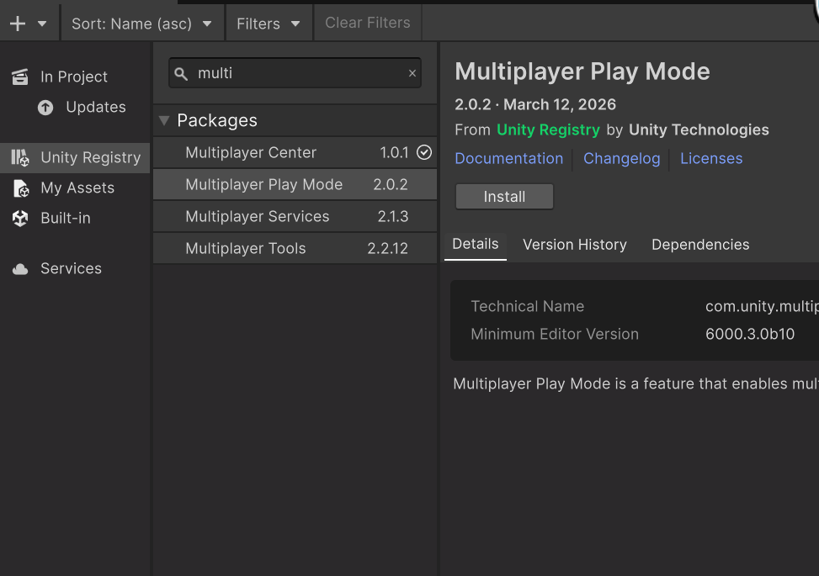
2. 사용 방법
2-1. parallel sync
상단 ParrelSync > Clones Managers > Add new clone
이후 프로젝트가 복사되면 Open In New Editor
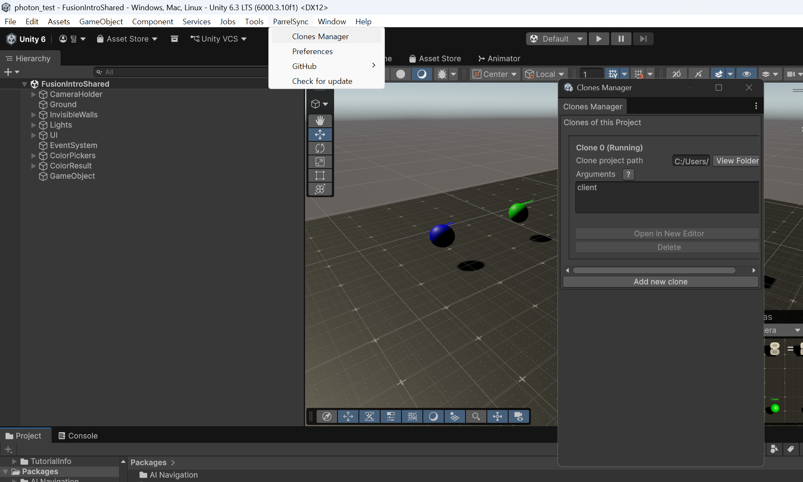

결과
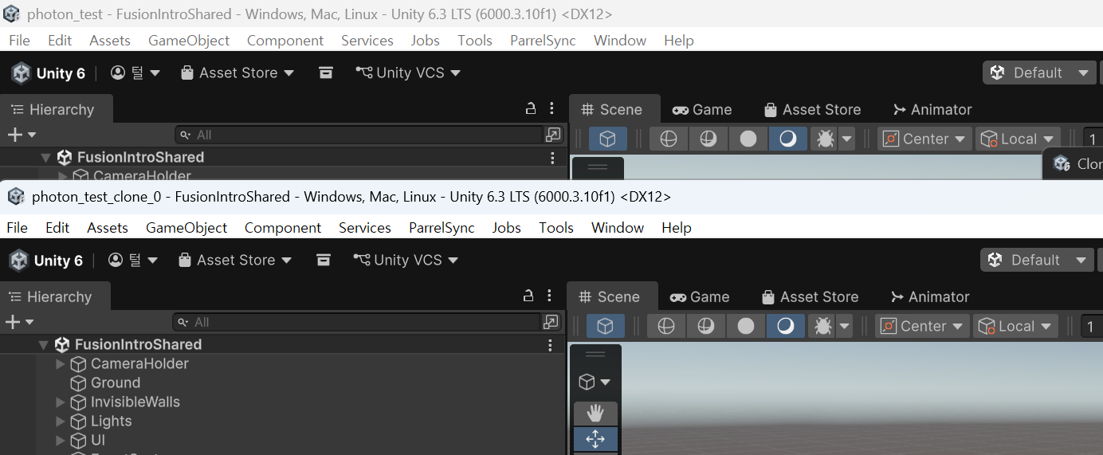
동일한 프로젝트의 창이 하나 더 생긴다.

2-2. Multiplayer Play Mode
Window > Multiplayer > Multiplayer Play Mode
에디터에서 3명까지 추가 가능
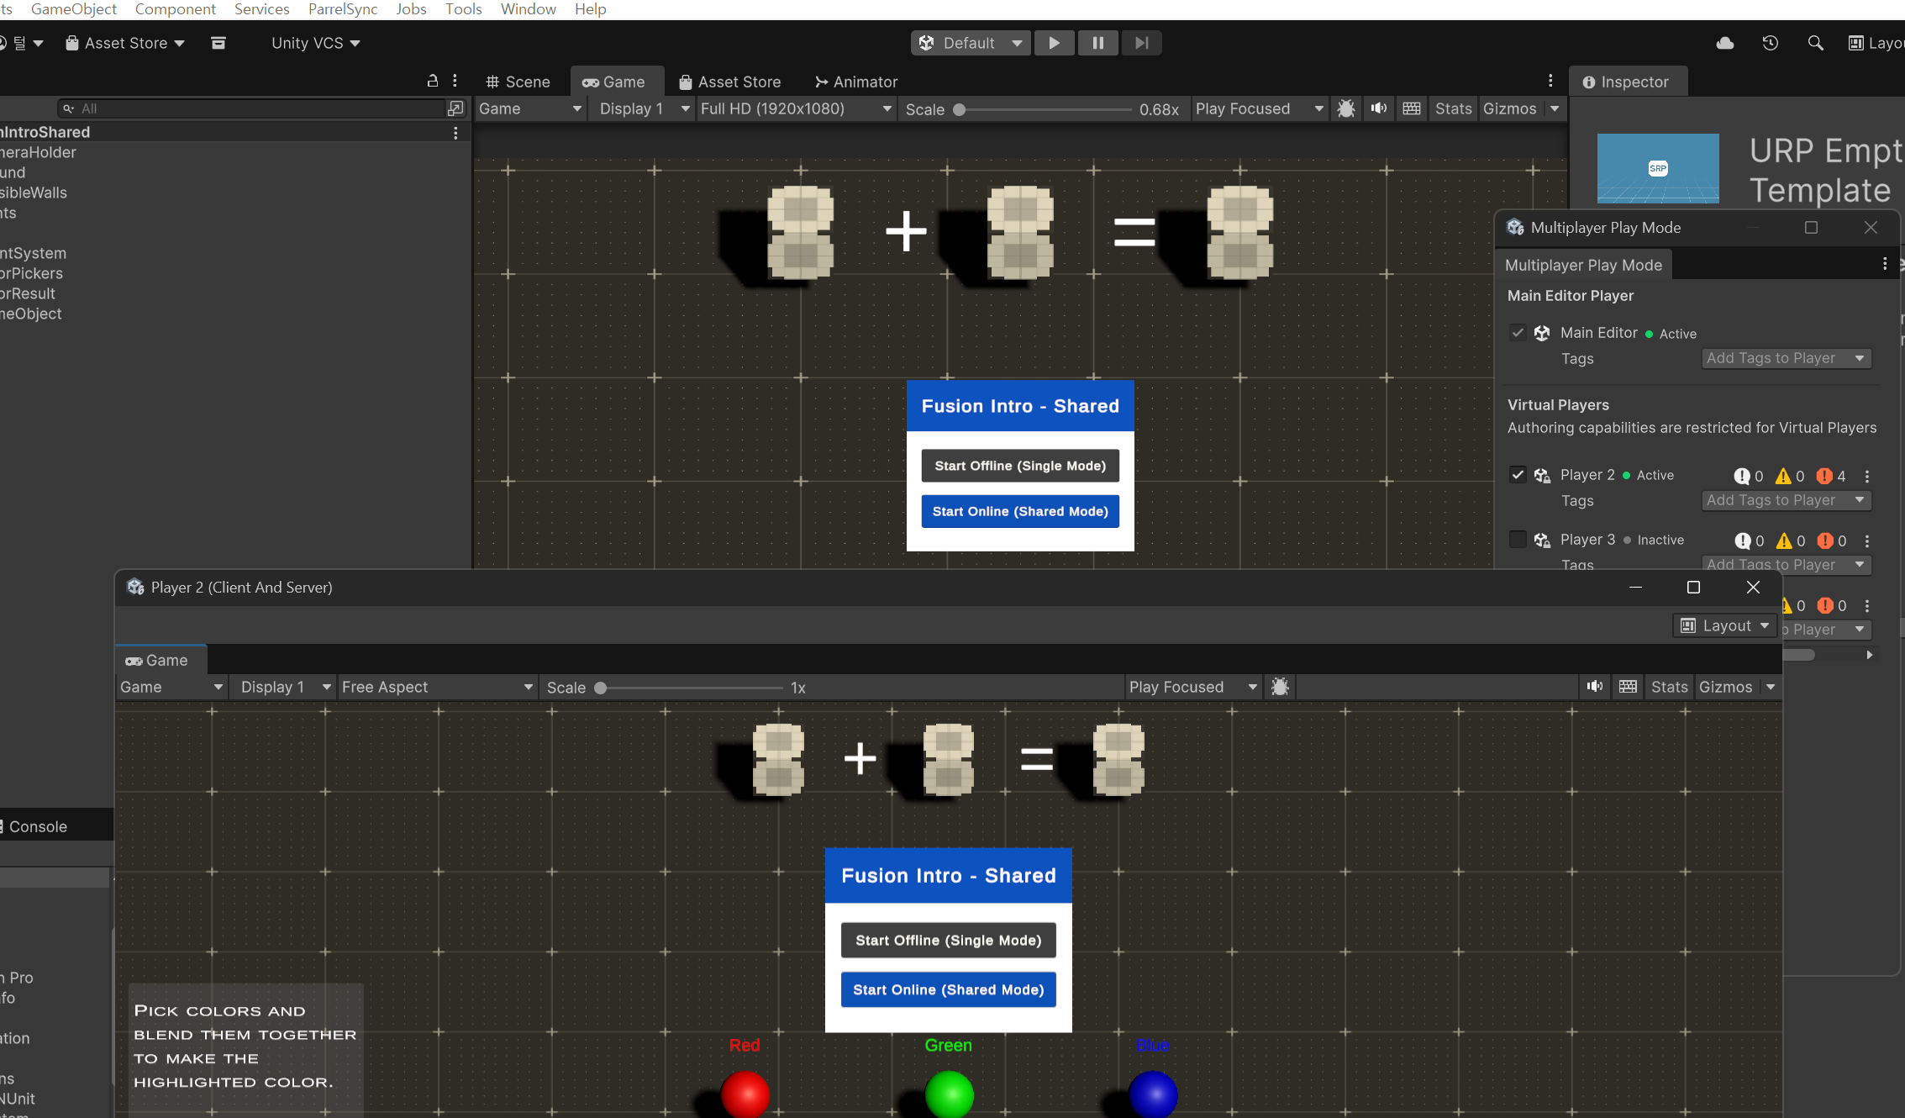
결과: 프로젝트가 새로 열리는 것은 아니고 플레이 창만 새로 열린다

